Б – интегрирана еколошка дозвола
за

Сепарација за песок и чакал „Градилово“ - с. Брод

која врши активност од Прилог 2 од Уредбата

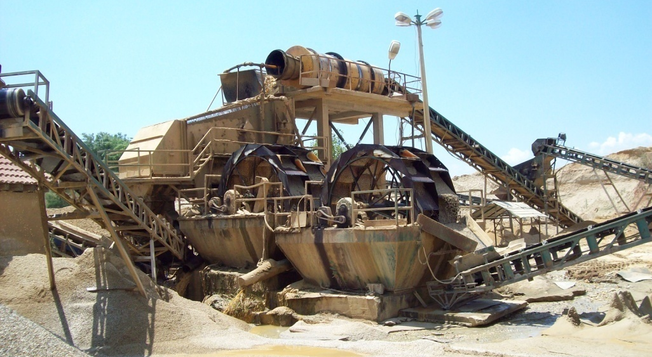

Име на компанијата

ДПТУ „СТЕНТОН“ увоз-извоз ДОО

с. Д. Оризари Битола

Адреса
Поштенски број и град

Долно Оризари бб

7000 Битола

Број на дозвола

УП. бр. 11-6 од 12.05.2014.

Содржина:

 | Вовед .............................................................................................................. | 3
 | Краток опис на инсталацијата ...................................................................... | 3
 | Други интегрирани дозволи поврзани со оваа инсталација ...................... | 5
 | Заменети дозволи/согласнсоти/овластувања поврзани со оваа инсталација .................................................................................................... | 5
 | Комуникација ................................................................................................. | 5
 | Доверливост .................................................................................................. | 5
 | Промени во дозволата .................................................................................. | 5
 | Преглед на барани и доставени документи ................................................ | 6
 | Дозвола .......................................................................................................... | 7
 | Услови ............................................................................................................ | 8
1. | Инсталација за која се издава дозволата ................................................... | 8
2. | Работа на инсталацијата .............................................................................. | 10
2.1. | Техники на управување и контрола ............................................................. | 10
2.2. | Суровини ........................................................................................................ | 11
2.3. | Ракување и складирање на отпадот ............................................................ | 11
2.4. | Преработка и одлагање на отпад ................................................................ | 14
2.5. | Спречување и контрола на хаварии ............................................................ | 14
2.6. | Мониторинг .................................................................................................... | 15
2.7. | Престанок со работа ..................................................................................... | 16
2.8. | Инсталации со повеќе оператори ................................................................ | 16
3. | Документација ............................................................................................... | 17
4. | Редовни извештаи ........................................................................................ | 18
5. | Известувања .................................................................................................. | 18
6. | Емисии ........................................................................................................... | 19
6.1. | Емисии во воздух .......................................................................................... | 19
6.2. | Емисии во почва ............................................................................................ | 20
6.3. | Емисии во вода (различни од емисиите во канализација) ........................ | 21
6.4. | Емисии во канализација ............................................................................... | 24
6.5. | Емисии на топлина ........................................................................................ | 26
6.6. | Емисии на бучава и вибрации ...................................................................... | 26
7. | Пренос до пречистителна станица за отпадни води .................................. | 26
8. | Програма за подобрување ........................................................................... | 27
9. | Договор за промени во пишана форма ....................................................... | 28
 | Додаток 1 ....................................................................................................... | 29
 | Додаток 2 ....................................................................................................... | 30

Вовед

Овие воведни белешки не се дел од дозволата

Следната дозвола е издадена согласно со Законот за животна средина („Службен весник на РМ“ бр. 53/05, 81/05, 24/07, 159/08, 83/09, 48/10, 124/10, 51/11, 123/12 и 93/13) за работа на инсталацијата што извршува една или повеќе активности, наведени во Уредбата за определување на инсталациите за кои се издава интегрирана еколошка дозвола со временски распоред за поднесување оперативни планови до одобреното ниво во Дозволата.

Краток опис на инсталацијата регулирана со оваа дозвола

Операторот ДПТУ „СТЕНТОН" увоз-извоз ДОО с. Д. Оризари Битола, со Владата на Република Македонија има склучено договор за концесија за експлоатација на минералната суровина - кварцен чакал од лежиштето на локалитетот "Градилово", кое се наоѓа во непосредна близина на с. Брод.

Дејноста на сепарацијата е експлоатација на природен речен наносен материјал од ископ на локалтетот Градилово, кој потоа со соодветен технолошки процес се сее, мие и се добива баран квалитет и гранулација. Сепарираниот материјал е со добар и испитан квалитет. За квалитетот на материјалот се приложени сертификати и потврди за квалитет од надлежните институции дадени во прилозите.

Сепарацијата е постројка која служи за добивање на природен материјал со барана гранулација. Сепарацијата има капацитет од 60 000 m³ годишно, со максимален часов капацитет од 80 m³/час сепариран материјал и тоа по фракции од 0-4 mm, од 4-8 mm, од 8-16 mm и од 16-32 mm.

1 фаза: Ископ на јаловина - земја се врши со багер ровокопач, кој ја копа јаловината и истовремено ја товари на камиони - кипери кои ја превезуваат и истовараат на депонија во рамките на стопанскиот двор на сепарацијата.
2 фаза: Ископ на суровина за сепарирање на песок, камен во повеке фракции и тампон се врши со багер - ровокопач кој истовремено суровината ја товари на камиони – кипери за транспортирање на ископаната суровина до депонија за полупроизводи, каде истоварениот материјал се планира на депонијата со помош на булдозер.
З фаза: Сепарирање на материјалот се врши така што истиот, од депонијата за полупроизводи, се товари и се сипе во приемниот бункер со помош на утоварувач или со камион – кипер. Потоа со помош на вибратор и транспортни ленти материјалот се уфрла во сепараторот, во кој се наоѓаат вибро-сита со различна големина на отвори, кои што го просејуваат материјалот и го сепарираат преку транспортни ленти на пооделни фракции. Најнапред материјалот поминува преку т.н. предсито каде што се оддвојува најкрупната фракција со големина на зрната над 31,5 mm, а понатаму се транспортира на системот сита каде што се оддвојуваат фракции со големина од 0 - 4 mm, 4 - 8 mm, 8 - 16 mm и 16 - 32 mm.
При технолошкиот процес на сепарирање на материјалот за негово миење се користи вода која се обезбедува од дупчени бунари снабдени со пумпи со снага од 20 kW со 25 l/s, која преку систем на цевки се доведува до сепараторот.
4 фаза: Складирање на материјалот се врши преку транспортни ленти до пооделни депонии за готов производ, за секоја фракција пооделно, при што материјалот е спремен за продажба.

Откопаниот материјал од копот со помош на камиони се транспортира до приемниот бункер со зафатнина од 10 m³. Бункерот има решетка со димензија на отворите 150/150 mm. Под бункерот е поставен вибро-додавач, преку коj материјалот се насочува кон транспортерот.

Во технолошкиот процес на сепарација на одделните фракции од кварцниот чакал, водата се додава во ротациониот барабан, во вибрирачките сита и во ротационите барабани со сита со цел да се измијат најситните честички од тиња и да се овозможи процесот на сепарирање.

Водата до овие места се доведува со помош на пумпи со посебни доводи. Отпадната вода од процесот која е заматена се собира под секој од елементите каде е доведена и преку заеднички одводен канал се носи до таложникот.

Функцијата на таложникот е да ја намали брзината на течење до степен кој дозволува одделување на суспендираните честички од водата и нивно таложење на дното во просторот за депонирање. Овој простор повремено се чисти со цел да може таложникот да ја остварува својата функција. Финиот суспендиран талог се депонира на посебна депонија.

Милта од таложниците по црпењето од таложникот се депонира во непосредна близина на таложникот каде се врши исцедување на водата после што во зависност од потребите истата се продава или како инертен отпад се депонира за пополнување на ископаниот материјал во копот на сепарацијата. На годишно ниво според динамиката на работа на сепарацијата дадена во Главниот рударски проект се очекува создавање на 720 m³ мил, што е помалку од 5% во однос на количеството од 15 000 m³ на падински материјал и јаловина која се користи за пополнување на просторот од кој е исцрпен слојот чакал.

Сепарацијата е приклучена на трофазна мрежа 380 V, 50 Hz преку главна склопка.

Водата која се користи за миење на материјалот се зема од систем на експлоатациони бунари и по искористувањето и таложењето на ситните честички истата преку одводен канал се испушта во коритото на Црна река, од чии води се хранат подземните води.
Местата од каде се вршат ископите на материјал по завршување на ископот, односно по исцрпувањето на материјалот погоден за сепарирање, се насипуваат со остатокот од ископаниот материјал.

На локацијата на постројката, во кругот на сепарацијата, постои времена локација за депонирање на материјалот. Таа депонија редовно се чисти и не претставува пречка во функција на сепарацијата ниту ја загадува околната средина.

Локацијата каде е сместена постројката има 24-часовна контрола од чуварска служба.
Кругот на постројката е осветлен и прегледен и во текот на вечерните часови, во периоди кога постројката не работи.
Постои голема опасност од пожар на постројката, но истата е снабдена со противпожарни апарати за гасење на почетен пожар кој може да се случи.

Други интегрирани дозволи поврзани со оваа инсталација
Сопственик на дозволата | Број на дозвола | Дата на издавање
Нема

Заменети дозволи/согласности/овластувања поврзани со оваа инсталација
Сопственик | Референтен број | Дата на издавање
Нема

Комуникација

Доколку сакате да контактирате со Органот на локалната самоуправа надлежен за работите од областа на животната средина (во понатамошниот текст – Надлежниот орган) во врска со оваа дозвола, Ве молиме наведете го Бројот на дозволата.

Доверливост

Дозволата го обврзува Операторот да доставува податоци до Надлежниот орган. Надлежниот орган ќе ги стави податоците во општинските регистри, согласно потребите на Законот за животна средина. Доколку Операторот смета дека било кои од обезбедените податоци се деловно доверливи, може да се обрати до Надлежниот орган да ги изземе истите од регистерот, согласно Законот за животна средина. За да му овозможи на Надележниот орган да определи дали податоците се деловно доверливи, Операторот треба истите јасно да ги дефинира и да наведе јасни и прецизни причини поради кои бара изземање. Операторот може да наведе кои документи или делови од нив ги смета за деловно или индустриски доверливи, согласно Законот за животна средина член 55 став 2 точка 4. Операторот ќе ја наведе причината поради која Надлежниот орган треба да одобри доверливост. Податоците и причината за доверливост треба да бидат приложени кон барањето за интегрирана еколошка дозвола во посебен плик.

Промени во дозволата

Оваа дозвола може да се менува во согласност со Законот за животна средина.

Доколку дозволата овластува изведување на посебни активности од областа на управувањето со отпад, тогаш е потребно да се приложи уверение за положен стручен испит за управител со отпад за лицето задолжено за таа активност.

Преглед на барани и доставени документи

Предмет | Датум | Коментар
Барање УП бр. 11-6  (врска УП бр. 11-1) | 24.03.2014. | Заедно со известување дека се реализирани активностите од оперативниот план
Извештај од увид на инсталацијата ивршен од страна на раководителот на Одделението за животна средина и овластениот инспектор за животна средина | 31.03.2014. | Увидот е извршен на 26.03.2014.
Известување за висината на надоместокот при поднесување на барањето УП бр. 11-1 | 28.04.2014.
Дозвола УП бр. 11-6 | Одлучено 12.05.2014.

Дозвола
Закон за животна средина

Дозвола

Број на дозвола
УП бр. 11-6 од 12.05.2014.

Надлежниот орган за животна средина во ракмите на својата надлежност во согласност со член 95 од Законот за животна средина („Службен весник на РМ“ бр. 53/05, 81/05, 24/07, 159/08, 83/09, 48/10, 124/10, 51/11, 123/12 и 93/13) го овластува

Оператор

ДПТУ „СТЕНТОН“ увоз-извоз ДОО с. Д. Оризари Битола

со регистрирано седиште на
Адреса с. Долно Оризари бб
Поштенски број – град 7000 – Битола
Држава Република Македонија

Број на регистрација на компанијата ЕМБС 4756258

да раководи со Инсталацијата:

Цело име на инсталацијата:

Сепарација за песок и чакал „ГРАДИЛОВО“, с. БРОД, ОПШТИНА НОВАЦИ

Адреса: с. Брод
Општина: Новаци
Поштенски број – град: 7211 с. Новаци

во рамките на дозволата и условите во неа.

Потпис,

___________________
Лазар Котевски,
градоначалник

(име на овластено лице)

Овластен да потпише во име на надлежниот орган за животна средина

Датум
12.05.2014.

Услови

1. Инсталација за која се издава дозволата

    - Операторот е овластен да изведува активности и/или поврзани активности наведени во табела 1.1.1

Табела 1.1.1.
Активност од Анекс 2 од У Р Е Д Б А  за определување на активностите на инсталациите за кои  се издава интегрирана  еколошка дозвола  односно дозвола за усогласување со оперативен план и временски распоред за поднесување на барање за дозвола за усогласување со опративен план | Опис на наведената активност | Граници на наведената активност
Прилог 2 Точка 3.2. Инсталации за ископ, дробење, мелење, сеење, загревање на минерални суровини | сепарација со капацитет од  60 000 m³ годишно,  со максимален часов  капацитет од  80 m³/час сепариран материјал | Просторот на кој е доделена концесијата, одн. експлоатационо поле на локалитет во околината на с. Брод според Одобрението за експлоатација УПI бр. 12-23/1 од 25.03.2003.  Т-1 X 4.535.000,00; Y 7.543.740,00  T-2 X 4.534.875,00; Y 7.544.700,00  T-3 X 4.534.780,00; Y 7.544.780,00  T-4 X 4.535.090,00; Y 7.544.540,00  T-5 X 4.534.295,00; Y 7.544.300,00  T-6 X 4.534.300,00; Y 7.544.370,00  T-7 X 4.534.310,00; Y 7.544.150,00  Барање: Прилог I-3 (стр. 49)

    - Активностите овластени во условите 1.1.1. ќе се одвиваат само во границите на локацијата на инсталацијата, прикажана во планот (Табела 1.1.2.)

Табела 1.1.2.
Документ | Место во документацијата
Одобрение за експлоатација УПI бр. 12-23/1 од 25.03.2003. | - Барање: Прилог I-3 (стр. 49)  - Барање: Слика 1 и 2 (стр. 4 и 5)
Договор за концесија  Бр. 24-3374/1 од 11.04.2008. | - Барање: Прилог I-2 (стр. 37)

Мапа: Детален распоред на објектите на копот и Стопанскиот двор на сепарацијата „Градилово“ на сателитска снимка
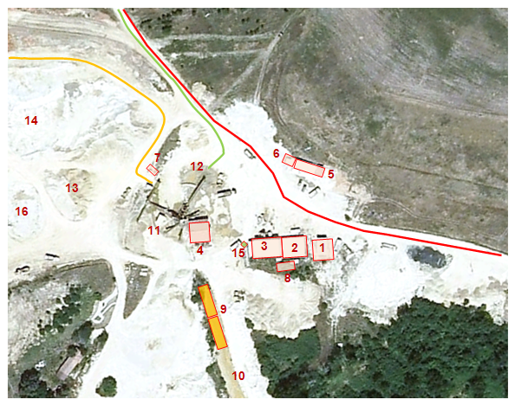

ЛЕГЕНДА
Бр. на  зграда | Намена
1. | Интерна бензинска станица
2. | Работилници, магацини
3. | Работилница и магацин за масла и мазива
4. | Работилница - магацини
5. | Магацин, кујна со трпезарија, гардероба и гаража
6. | Управна канцеларија
7. | Стражарница
8. | ВЦ + септичка јама
9. | Таложници
10. | Одводен канал
11. | Сепаратор
12. | Депонија на сепариран материјал
13. | Депонија на материјал за преработка
14. | Коп на сепарацијата
15. | Контејнер за комунален отпад
16. | Депонија на воден талог од таложници
 | Патека на движење на возила за дотур на материјал до сепаратор
 | Патека на движење на возила за одвоз на материјал од сепарација
 | Патека на движење на возила по пат Новаци - Брод
    - Инсталацијата за која се издава дозволата нема да отпочне со работа, се додека следните мерки не бидат завршени и додека Надлежниот орган не биде писмено известен за тоа:

2. Работа на инсталацијата

  - Техники на управување и контрола

    - Во инсталацијата за која се издава дозволата, ќе работи персонал кој е соодветно обучен.

Фирмата ДПТУ „СТЕНТОН“ увоз-извоз ДОО с. Оризари Битола е во приватна сопственост на две лица: Пеце Стојановски (50%) и Благој Крстевски (50%) и има вкупно 8 вработени. На оваа локација се сместени и дел од вработените од СТЕНТОН ГРАДБА ДОО, кои претежно го вршат транспортот на ископаниот и сепарираниот материјал.
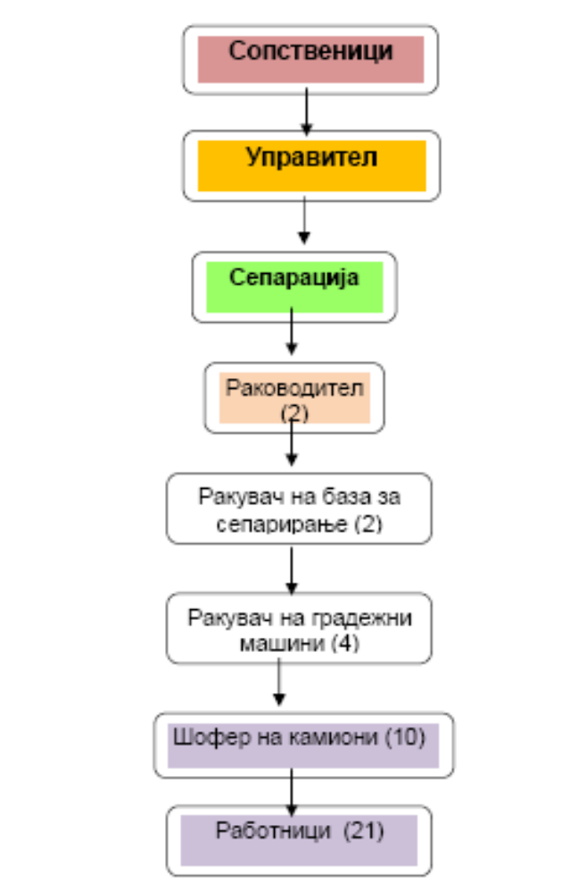

Слика 1. Организациска шема на СТЕНТОН ДОО

Сепарацијата Градилово работи пет дена во неделата по 8 часа едносменско работење, а повремено и во саботите доколку работата тоа го налага.

    - Операторот ќе назначи лице одговорно за прашањата од животната средина кое ќе биде соодветно обучено и ќе врши обука на останатиот персонал.

Одговорно лице за заштита на животната средина e Дејковски Крсте, раководител на сепарацијата, за што дополнително е доставено овластување бр. 11-1 од 12.02.2014.

    - Операторот ќе воспостави и одржува систем за документација на управувањето со животната средина и редовно ќе го известува надлежниот орган за настанатите активности и промени.
    - Операторот ќе воспостави и одржува систем на евиденција на создаден и предаден отпад.
  - Суровини (вклучувајќи и вода)

    - Операторот, согласно со условите од дозволата, ќе користи суровини (вклучувајќи и вода) онака како што е опишано во документите наведени во Табела 2.2.1, или на друг начин договорен со Надлежниот орган во писмена форма.

Табела 2.2.1.: Суровини (вклучувајќи и вода)
Опис | Документ | Дата кога е примено
Вода од бунари | - Барање: Глава IV Табела стр. 10  - Дополнување на барањето: Анекс 1 | 14.01.2014.  29.01.2014.
Електрична енергија од трансформатор | - Барање: Глава IV Табела стр. 10  - Барање: Слика 6 стр. 13 | 14.01.2014.
Песок (Силициум оксид), камен по фракции и тампон – сепариран гранулат со фракција 0-4 мм, 4-8 мм,  8-16 мм и 16-32 мм | - Барање: Глава IV Табела стр. 10  - Барање: Глава IV Табела стр. 11  - Барање: Прилог II-1, II-2, II-3 и II-4 (потврда за квалитет и 3 извештаи од анализи) | 14.01.2014.
Дизел гориво D2 | - Барање: Глава IV Табела стр. 10  - Дополнување на барање: Анекс 2 стр. 12 | 14.01.2014.  29.01.2014.
Моторно масло, синтетичко и минерално | Барање: Глава IV Табела стр. 10 | 14.01.2014.
Хидраулично масло | Барање: Глава IV Табела стр. 10 | 14.01.2014.
Товарна маст | Барање: Глава IV Табела стр. 10 | 14.01.2014.
Автогуми | Барање: Глава IV Табела стр. 10 | 14.01.2014.

    - Операторот ќе обезбеди безбедно чување на суровините и ќе се грижи за интегритетот на складиштата.

    - Операторот има прибавено Дозвола за користење на вода за технолошки потреби од експлоатациони бунари ЕБ1 лоциран на КП бр. 1736 и ЕБ2 лоциран на КП бр. 1737 КО Брод, Вардарски речен слив, Општина Новаци бр. 11-6134/2 од 04.10.2013. издадена од Министерството за животна средина и просторно планирање.

    - Во кругот на сепарацијата функционира интерна бензинска станица.

  - Ракување и складирање на отпадот

    - Операторот, согласно со условите од дозволата, ќе ракува и ќе го складира отпадот онака како што е опишано во документите наведени во табела 2.3.1., или на друг начин договорен со Надележниот орган во писмена форма.

Табела 2.3.1.: Ракување и складирање на отпадот
Опис |  | Документ |  |  | Дата кога е примено
отпадна вода  а) санитарна – операторот има склучено договор со овластено лице за изнајмување, транспорт, поставување и сервисирање на мобилни тоалети  б) отпадната вода од технолошкиот процес - по процес на избистрување се испушта во реципиентот река Црна |  | - Дополнување на Барање: на стр. 14  - Дополнување на Барање од 20.03.2014.:  Анекс 14 стр. 26-28  - Барање: Прилог III-1  - Дополненување на барање од 20.03.2014.:  Стр. 5 од и Анекс 14. |  |  | 14.01.2014.  24.03.2014.  14.01.2014.  24.03.2014.
воден мил - талог од таложници – се враќа на теренот и делумно се продава |  | - Барање: Глава V Табела на стр. 15  - Дополнување на барање од 20.03.2014.: стр. 17 и Анекс 10 стр. 38 |  |  | 14.01.2014.  24.03.2014.
моторно масло, синтетичко и минерално – склучен договор со овластен собирач |  | - Барање: Глава V Табела на стр. 15 и Прилог IV-3 стр. 96 |  |  | 14.01.2014.
хидраулично масло – склучен договор со овластен собирач |  | - Барање: Глава V Табела на стр. 15 и Прилог IV-3 стр. 96 |  |  | 14.01.2014.
Измешан комунален отпад – склучен договор со ЈП „Комунална хигиена“ - Новаци |  | Барање: Глава V Табела на стр. 16 и Прилог IV-1 стр. 94 |  |  | 14.01.2014.
стари отпадни автомобилски гуми – операторот може да ги складира на посебно место најдолго до три години од создавањето |  | Барање: Глава V Табела на стр. 16 |  |  | 14.01.2014.
отпадно железо - склучен договор со овластен собирач |  | - Барање: Глава V Табела на стр. 16  - Дополнување на барање од 20.03.2014.: стр. 13 и Анекс 8 стр. 35 и 36 |  |  | 14.01.2014.  24.03.2014.
отпад од пакување од хартија и картон – предавање на откупен пункт |  | Барање: Глава V Табела на стр. 16  - Дополнување на барање од 20.03.2014.: стр. 13 и Анекс 14 стр. 39 |  |  | 14.01.2014.  24.03.2014.
отпад од пакување од пластика - предавање на откупен пункт |  | Барање: Глава V Табела на стр. 16  - Дополнување на барање од 20.03.2014.: стр. 13 и Анекс 14 стр. 39 |  |  | 14.01.2014.  24.03.2014.
Табела 2.3.2.: Отпад складиран на самата локација
Опис на отпадот | Место на складирање на самата локација |  | Начин на складирање | Услови на складирање
отпадна вода од технолошкиот процес | - |  | таложник | после таложење на милта, преку одводен канал се испушта во река Црна
санитарна вода | - |  | затворен систем | времено до сервисирање од страна на овластено лице
воден мил - талог од таложници | до таложникот |  | таложник | времено се одлага до таложникот, а потоа се враќа во копот на сепарацијата или се продава
моторно масло, синтетичко и минерално | магацин за масла и мазива – објект бр. 3 во стопанскиот двор |  | се собира во буриња и се складира во затворен магацин | предавање на овластен собирач на отпадни моторни масла (според договор даден во прилог)
хидраулично масло | магацин за масла и мазива – објект бр. 3 во стопанскиот двор |  | се собира во буриња и се складира во затворен магацин | предавање на овластен собирач на отпадни моторни масла (според договор даден во прилог)
измешан комунален отпад | контејнер до објект бр. 3 во стопанскиот двор |  | се собира во контејнери | подигање од страна на ЈКП
отпадни гуми | времено се складира во магацин – објект бр. 3 во стопанскиот двор |  | времена депонија | се складира најдолго 3 години до предавање на овластено лице
отпадно железо | времено се складира во објект бр. 2 во стопанскиот двор |  | предавање | предавање на овластен собирач (според договор даден во прилог)
отпад од пакување од хартија и картон | времено се чува во објект бр. 2 во стопанскиот двор |  | предавање | се предава во  откупен пункт на регистриран правен субјект за откуп на секундарна суровина
отпад од пакување од пластика | времено се чува во објект бр. 2 во стопанскиот двор |  | предавање | се предава во  откупен пункт на регистриран правен субјект за откуп на секундарна суровина

  - Преработка и одлагање на отпад

    - Операторот, согласно со условите во дозволата, ќе го преработува и одлага отпадот како што е опишано во документите наведени во табела 2.4.1., или на друг начин договорен со Надележниот орган во писмена форма.

Табела 2.4.1.: Искористување и отстранување на отпадот
Опис | Документ | Дата кога е примено
Договор за собирање, транспорт и депонирање на комунален цврст и технолошки отпад со ЈПКД „Комунална хигиена“ – Новаци | Барање: Прилог IV-1 | 14.01.2014.
Договор за автомеханичарски услуги со „СТЕНТОН ГРАДБА“ ДОО Битола | Барање: Прилог IV-1 | 14.01.2014.
Договор за собирање на опасен отпад – отпадни масла со „Ауто-Хаус“ Заковски ДООЕЛ - Скопје | Барање: Прилог IV-3 | 14.01.2014.
Договор за соработка за купопродажба на секундарни суровини со ДООЕЛ-КЕЛЕШОВСКИ-УВОЗ-ИЗВОЗ од 24.02.2014. | Дополнение на барање од 20.03.2014.: стр. 13 и Анекс 8 стр. 35 и 36 | 24.03.2014.
Договор за изнајмување, транспорт, поставување и сервисирање на мобилни тоалети со Трговско друштво за еколошки, комунални и други услуги ЕКО КЛУБ ДООЕЛ Битола од 01.02.2014. | Дополнение на барање од 20.03.2014.: стр. 5 и Анекс 3 стр. 26 - 28 | 24.03.2014.

    - Во границите на инсталацијата смее да се одлага исклучиво инертен отпад.

  - Спречување и контрола на хаварии

    - Опараторот, согласно условите од дозволата, ќе ќе ги спречи и ограничи последиците од хаварии, онака како што е опишано во документите наведени во Табела 2.5.1., или на друг начин договорен со Надлежниот орган на писмено.

Табела 2.5.1.: Спречување и контрола на хаварии
Опис | Документ | Дата кога е примено
Правилник за заштита од пожари и експлозии бр. 10-54/1 од 27.02.2014. за кој Дирекцијата за заштита и спасување ПО – Битола издала согласност  бр. 10-54/2 од 28.02.2014. | Дополнение на барање од 20.03.2014.: стр. 3 и Анекс 2 стр. 24 | 24.03.2014.
План за заштита и спасување бр. 10-53/1 од 27.02.2014. за кој Дирекцијата за заштита и спасување ПО – Битола издала позитивно мислење  бр. 10-53/2 од 28.02.2014. | Дополнение на барање од 20.03.2014.: стр. 4 и Анекс 2 стр. 25 | 24.03.2014.

Дополнителни услови:
  - Мониторинг

    - Операторот, согласно условите во дозволата, ќе изведува мониторинг, ќе го анализира и развива истиот како што е опишано во документите наведени во Табели 2.6.1., или на друг начин договорено написмено со Надлежниот орган.

Табела 2.6.1.: Мониторинг
Опис | Документ | Дата кога е примено
– М_{а} - четири мерни места за мониторинг на емисии во атмосферата – цврсти честички РМ₁₀ | Барање: Прилог V-1 стр. 101  Протокол за извршени мерења од „МЕДКО“ ДООЕЛ Битола | 10.01.2014.
- М_{б} - четири мерни места за мониторинг за бучава | Барање: Прилог V-1 стр. 104  Протокол за извршени мерења од „МЕДКО“ ДООЕЛ Битола | 10.01.2014.
- М_{в1} - едно мерно место за мониторинг за емисии во површински води и мерење на количеството на испуштена отпадна вода – пред испуштање во реципиентот  - М_{в2 -} дополнително мерење на количеството на вода на таложникот | - Барање: Прилог III-1  - Дополнение на барање Анекс 1. (стр. 18) - Дозвола за користење на вода од бунари  - извештај од увид на лице место на инсталацијата | 10.01.2014.  24.03.2014.  31.03.2014.

Втора каскада во таложник со отвор и летва за мерење на количество на вода
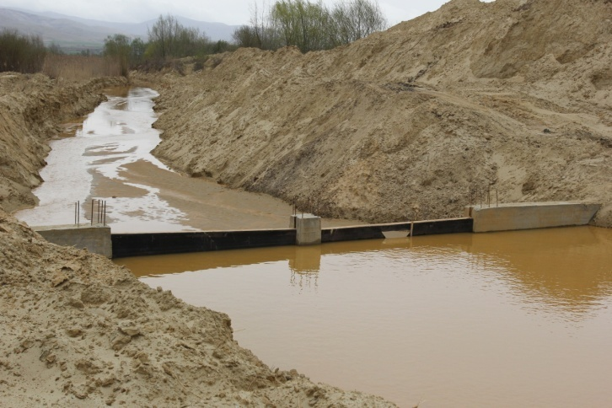
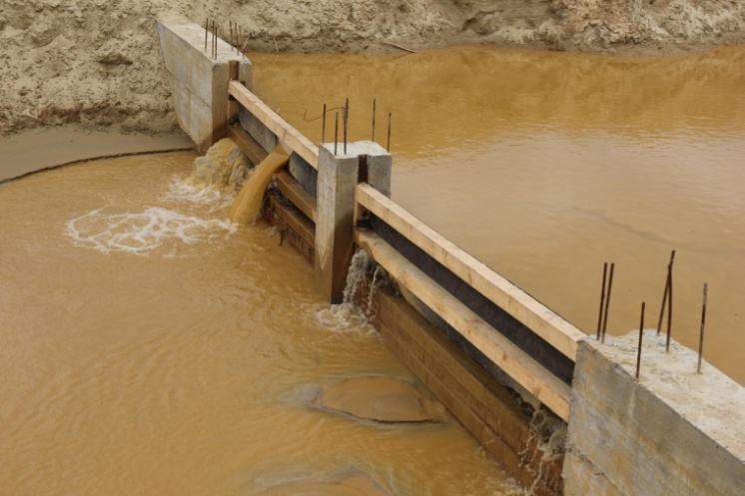

    - Операторот ќе обезбеди:

- безбеден и постојан пристап до мерните места, за да се овозможи земањето примероци/мониторингот да биде изведен во релација со точките на емисија наведени во Додаток 2, освен ако поинаку не е наведено во Додатокот и
- безбеден пристап до други точки за земање примероци/мониторинг, кога тоа ќе го побара Надлежниот орган.

    - Земањето примероци и анализите ќе се изведува според ISO стандардите.
  - Престанок со работа

    - Операторот, согласно условите во дозволата, ќе обезбеди услови за престанок на работата на инсталацијата како што е опишано во документите наведени во Табела 2.7.1., или на друг начин договорен со со Надлежниот орган на писмено.

Табела 2.7.1.: Престанок на работа
Опис | Документ | Дата кога е примено
Точка XIV Ремедијација, престанок со работа, повторно започнување со работа и грижа по престанок на активностите | Барање: Глава XIV (стр. 26) | 10.01.2014.

  - Инсталации со повеќе оператори

2.8.1. Со инсталацијата за која се издава управува само еден оператор, или

2.8.2. Оваа дозвола е валидна само за оние делови од инсталацијата што се означени на мапата во делот 1.1.2. од оваа дозвола.

3. Документација

    - Документацијата ќе содржи податоци за:

  - секоја неисправност, дефект или престанок на работата на постројката, опремата или техниките (вклучувајќи краткотрајни и долготрајни мерки за поправка) што може да има , имало или ќе има влијание на перформасите на животната средина што се однесуваат на инсталациијата за која се издава дозволата. Овие записи ќе бидат чувани во дневник воден за таа цел;

  - целиот спроведен мониторинг и земањето примероци и сите проценки и оценки направени на основа на тие податоци.

    - Документацијата од 3.1.2. ќе биде достапна за инспекција од страна на Надлежниот орган во било кое пристојно време.

- Оваа дозвола,
- Барањето за усогласување со оперативен план бр. 11-1 од 14.01.2014.
- Дополнување на Барањето за усогласување со оперативен план од бр. 11-1 од 24.03.2014.
- известувања од извршен мониторинг.

    - Копија од било кој специфициран или друг документ ќе му биде доставена на Надлежниот орган на негово барање и без надокнада.

    - Специфицираните и другите документи треба:

  - да бидат читливи;
  - да бидат направени што е можно побрзо;
  - да ги вклучат сите дополнувања и сите оригинални дпкументи кои можат да се приложат.

    - Операторот е должен спецификацијата и другата документација да ја чува најмалку пет години вклучувајќи го и престанокот со работа на инсталација.

    - За целиот примен или создаден отпад во инсталацијата за која што се издава дозволата, операторот ќе има документација (и ќе ја чува најмалку пет години вклучувајќи го и престанокот со работа на инсталација) за:

  - составот на отпадот, или онаму каде е можно, опис;
  - најдобра проценка на количината создаден отпад;
  - трасата на транспорт на отпадот за одлагање и
  - најдобра проценка на количествата отпад испратен на преработка.

3.1.7. Операторот на инсталацијата за која се издава дозволата ќе направи записник, доколку постојат жалби или тврдења за нејзино влијание врз животната средина. Во записникот треба да стои датум и време на жалбата, како и кратко резиме доколку имало било каква истрага по таа основа и резултати од истата. Таквите записи треба да бидат чувани во дневник воден за таа цел.

4. Редовни извештаи

    - Сите извештаи и известувања што ги бара оваа дозвола операторот ќе ги испараќа до Надлежниот орган за животна средина.

    - Операторот ќе даде извештај за параметрите од Табела Д2 во Додатокот 2:

  - во однос на наведените емисиони точки;
  - за периодите за кои се однесуваат извештаите наведени во Табела Д2 од Додаток 2 и за обликот и содржината на формуларите, операторот и Надлежниот орган ќе се договорат за време на преговорите;
  - давање на податоци за вакви резултати и проценки како што може да биде барано од страна на формуларите наведени во тие Табели и
  - испраќање на извештај до Надлежниот орган во рок од ...

5. Известувања

    - Операторот ќе го извести надлежниот орган без одложување:

  - кога ќе забележи емисија на некоја супстанција која го надминува лимитот или критериумот на оваа дозвола, наведен во врска со таа супстанција;
  - кога ќе забележи фугитивна емисија што го предизвикала или може да предизвика загадување, освен ако емитираната количина е многу мала да не може да предизвика загадување;
  - кога ќе забележи некаква неисправност, дефект или престанок на работата на постројката или техниките, што предозвикало или може да предизвика загадување и
  - било какво несакано дејство што предизвикало или може да предизвика загадување.

    - Операторот ќе даде писмено известување што е можно побрзо, за секое од следниве:

  - перманенетен престанок на работата на било кој дел или на целата инсталација, за која се издава дозволата;
  - престанок на работата на накој дел од или на целата инсталација за која се издава дозволата, со можност да биде подолго од 1 година и
  - повторно стартување на работата на некој дел или на целата инсталација за која се издава дозволата, по престанокот по извесување според точка 5.1.3. (b).

    - Операторот ќе даде писмено известување во рок од 14 дена пред нивното појавување, за следниве работи:

- било каква промена на трговското име на Операторот, регистарско име или адресата на регистрираната канцеларија;
- промена на податоците за холдинг компанијата на операторот (вклучувајќи и податоци за холдинг компанијата кога операторот станува дел од неа);
- за активности кога операторот оди во стечај склучува доброволен договор или е оштетен.

- Емисии

  - Емисии во воздух

6.1.1. Емисиите во воздух од точката (точките) на емисија наведени во Табела 6.1.1. ќе потекнат само од извор(и) наведен(и) во таа Табела. (Според мапата бр. 1)

Табела 6.1.1.: Емисиони точки во воздухот
Ознака на точка на емисија/опис | Извор | Локација на точката на емисија
М_{а}1 – цврсти честички PM₁₀ и М_{б}1 бучава | Погонот за сепарација | до објектот за администрација –  50 м од погонот за сепарација
М_{а}2 – цврсти честички PM₁₀ и М_{б}2 бучава | Погонот за сепарација | до погонот за сепарација
М_{а}3 – цврсти честички PM₁₀ и М_{б}3 бучава | Погонот за сепарација | 80 м јужно од погонот за сепарација
М_{а}4 – цврсти честички PM₁₀ и М_{б}4 бучава | Погонот за сепарација | 100 м источно од погонот за сепарација

    - Границите на емисиите во воздух за параметарот(рите) и точката(ите)на емисија наведени во Табела 6.1.2. нема да бидат пречекорени во соодветниот временски период.

Табела 6.1.2.: Граници на емисиите во воздух
Параметри | Мерни места - четири мерни точки за присуство на прашина означени на мапата. Прилог 16 од Барањето | Фреквенција на мониторинг
PМ ₁₀ | 50 µг/м³ | еднаш годишно
бучава | 70 dB | еднаш годишно
За секоја точка на емисија посебна табела.
Табела 6.1.2.1.: Граници на емисиите во воздухот
Параметар | Ознака на точка на емисија М_{а}1 |  |  |  | Фреквенција на мониторинг
Параметар | В1 |  | В2
 | До (датум) | Од (датум) | До (датум) | Од (датум)
 | Вредност | Вредност | Вредност | Вредност
М_{а}1 суспендирани честички PM₁₀ | 6 µг/м³ | под МДК | 6 µг/м³ | под МДК | еднаш годишно
М_{б}1 бучава | 70 dB | под МДК | 70 dB | под МДК | еднаш годишно

Табела 6.1.2.2.: Граници на емисиите во воздухот
Параметар | Ознака на точка на емисија М_{а}2 |  |  |  | Фреквенција на мониторинг
Параметар | В1 |  | В2
 | До (датум) | Од (датум) | До (датум) | Од (датум)
 | Вредност | Вредност | Вредност | Вредност
М_{а}2 суспендирани честички PM₁₀ | 4 µг/м³ | под МДК | 4 µг/м³ | под МДК | еднаш годишно
М_{б}2 бучава | 70 dB | под МДК | 70 dB | под МДК | еднаш годишно

Табела 6.1.2.3.: Граници на емисиите во воздухот
Параметар | Ознака на точка на емисија М_{в}3 |  |  |  | Фреквенција на мониторинг
Параметар | В1 |  | В2
 | До (датум) | Од (датум) | До (датум) | Од (датум)
 | Вредност | Вредност | Вредност | Вредност
М_{а}3 суспендирани честички PM₁₀ | 5 µг/м³ | под МДК | 5 µг/м³ | под МДК | еднаш годишно
М_{б}3 бучава | 70 dB | под МДК | 70 dB | под МДК | еднаш годишно

Табела 6.1.2.4.: Граници на емисиите во воздухот
Параметар | Ознака на точка на емисија М_{а}4 |  |  |  | Фреквенција на мониторинг
Параметар | В1 |  | В2
 | До (датум) | Од (датум) | До (датум) | Од (датум)
 | Вредност | Вредност | Вредност | Вредност
М_{а}4 суспендирани честички PM₁₀ | 8 µг/м³ | под МДК | 8 µг/м³ | под МДК | еднаш годишно
М_{б}4 бучава | 70 dB | под МДК | 70 dB | под МДК | еднаш годишно

    - Временските периоди од 6.1.2. соодветствуваат на оние од прифатениот оперативен план во поглавјето 8 од оваа дозвола.

    - Операторот ќе врши мониторинг на параметрите наведени во Табела 6.1.2. на точките на емисија и најмалку на фреквенции наведени во таа Табела.

    - Емисиите од инсталацијата не треба да содржат нападен мирис надвор од границите на инсталацијата.

    - Емисиите во воздухот, освен пареа и кондензирана водена пареа, не треба да содржат капки од перзистентна магла и перзистентен чад.

    - Емисиите не треба да содржат видлив чад. Ако, поради причина на одржување, емисиите на чад се предизвикани од повторно стартување од ладно, истото не треба да трае подолго од 20 минути во било кој период од 8 часови и сите практични чекори треба да се преземат за се минимизира емисијата.

  - Емисии во почва

6.2.1. Нема да има емисии во почвата, освен во случај на евентуално непредвидено истекување на масла.

    - Операторот ќе извести за секоја непредвидена емисија во почва.

    - Операторот веднаш ќе преземе мерки за расчистување на инцидентно истекување на масла или течно гориво согласно со постапката опишана во активност бр. 5 од Оперативниот план поднесен на 24.03.2014.
  - Емисии во вода (различни од емисиите во канализација)

6.3.1. Емисии во вода од точка(и) на емисија наведени во Табела 6.3.1. ќе потекнуваат само од извор(ите) наведени во таа Табела.

Табела 6.3.1.: Точки на емисии во вода
Ознака на точка на емисија | Извор | Количество
М_{в}1 - Излезна точка по испуштање во реципиентот  на КП бр. 1287  x: 4 534 645 –  y: 7 544 930  за мониторинг за емисии во површински води и мерење на количеството на испуштена отпадна вода  - М_{в}2 ₋ дополнително мерење на количеството на вода на таложникот - мерење на количеството на испуштена отпадна вода | - oтпадна вода од технолошкиот процес  - oтпадна вода од технолошкиот процес | Согласно со дозволата за користење на вода за технолошки потреби од експлоатациони бунари бр. 11-6134/2 од 04.10.2013.потребно е да се обезбеди континуирано мерење на испуштената отпадна вода  (max. дозволено количество Q_{max} = 25 l/s)  - стр. 15 од оваа дозвола

    - Границите за емисиите во вода за параметарот(рите) и точката(ите) на емисија поставени во Табела 6.3.2. нема да бидат пречекорени во соодветниот временски период.

Табела 6.3.2.: Граници на емисија во вода
Параметар | Точка на емисија М_{в}1 |  | Точка на емисија |  | Фреквенција на мониторинг
 | До (датум)  март 2014. | Од (датум)  септември 2014. | До (датум) | Од (датум)
 | Вредност | Вредност | Вредност | Вредност
хемиска потрошувачка на кислород | 11,52 mg/l | 125 mgО₂/l |  |  | два пати годишно
суспендирани материи | 2680 mg/l | 35 mg/l |  |  | два пати годишно
PH | - | 6,5 – 9 |  |  | два пати годишно
видлива боја | заматена | без |  |  | два пати годишно
забележлива миризба | без | без |  |  | два пати годишно
таложење на материи | - | 0,5 ml/h |  |  | два пати годишно
феноли | - | 0,1 mg/l |  |  | два пати годишно
количество на испуштена вода | не е мерено | 25 l |  |  | континуирано

Табела 6.3.2.: Граници на емисија во вода
Параметар | Точка на емисија М_{в}2 |  | Точка на емисија |  | Фреквенција на мониторинг
 | До (датум)  март 2014. | Од (датум)  септември 2014. | До (датум) | Од (датум)
 | Вредност | Вредност | Вредност | Вредност
количество на испуштена вода | не е мерено | 25 l |  |  | континуирано

    - Временските периоди од 6.3.2. соодветствуваат на оние од прифатениот оперативен план од поглавјето 8 од оваа дозвола.

    - Операторот ќе изведува мониторинг на параметрите наведени во Табела 6.3.2., на точките на емисија најмалку на фреквенции наведени во оваа табела.

    - Не смее да има никакви емисии во вода од страна на инсталацијата за која се издава дозволата, на било која супстанција пропишана за вода за која нема дадено граници во Табела 6.3.2., освен за концентрации кои не се поголеми од оние кои веќе ги има во водата.

    - Операторот ќе зема примероци и ќе врши мониторинг на квалитетот на отпадната вода на местото на испустот во реципиентот Црна река со фреквенција два пати годишно.

    - Количеството на испуштена отпадна вода ќе се контролира на две мерни места (на втората каскада на таложникот и на испустот во Црна река) и по две различни методи - континуирано.

На втората каскада од таложникот:
На десниот шлиц на секундарниот таложник затворен со дрвени талпи изработен е триаголен преливник со остар раб според скицата дадена на цртежот, кој служи како мерен профил на испуштената вода преку таложникот од сепарацијата.
Отчитувањето на висината на преливање ќе се врши со одмерување од дното.
Пресметката се врши според образец за острорабен триаголен преливник со агол од 90º, корегиран заради поголема точност на мереното количество според образецот на King (Чавлек – Хидраулика, Загреб 1985, стр. 281) :
Q = 1,343 · H ^{2,47}
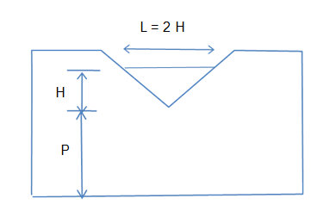
каде:
Q - преливно количество
H - висина на преливање
L - ширина на преливање
P - висина на преливник над дно на таложник
Образецот важи за односи H + P > 3 H и 0,05 < H [m] < 0,65, кои во нашиот сучај се задоволени.

Триаголен острорабен преливник
Табела на Q - H зависност за триаголен острорабен преливник
H [cm] | Q [l] | H [cm] | Q [l] | H [cm] | Q [l]
0.01 | 0.02 | 0.11 | 5.76 | 0.21 | 28.44
0.02 | 0.09 | 0.12 | 7.14 | 0.22 | 31.91
0.03 | 0.23 | 0.13 | 8.70 | 0.23 | 35.61
0.04 | 0.47 | 0.14 | 10.45 | 0.24 | 39.55
0.05 | 0.82 | 0.15 | 12.39 | 0.25 | 43.75
0.06 | 1.29 | 0.16 | 14.53 | 0.26 | 48.20
0.07 | 1.89 | 0.17 | 16.88 | 0.27 | 52.91
0.08 | 2.62 | 0.18 | 19.44 | 0.28 | 57.88
0.09 | 3.51 | 0.19 | 22.21 | 0.29 | 63.12
0.10 | 4.55 | 0.20 | 25.21 | 0.30 | 68.64

На испустот во Црна река:
Пропусна моќ на канал со кружен попречен пресек од бетонски цевки на испуст во река Црна кај сепарација Градилово:

дијаметар на цевката од пропустот | D | 0.80 m
пад на дното на цевката | i | 1%
коефициент на рапавина на облогата | n | 0.016

h  [cm] | Q  [l/s] | h  [cm] | Q  [l/s]
0 | 0 | 24 | 210
1 | 0 | 25 | 228
2 | 1 | 26 | 245
3 | 3 | 27 | 263
4 | 5 | 28 | 282
5 | 8 | 29 | 301
6 | 12 | 30 | 321
7 | 17 | 31 | 342
8 | 23 | 32 | 363
8.5 | 25 | 33 | 383
9 | 29 | 34 | 405
10 | 36 | 35 | 425
11 | 44 | 36 | 447
12 | 52 | 37 | 470
13 | 61 | 38 | 492
14 | 72 | 39 | 513
15 | 83 | 40 | 537
16 | 94 | 45 | 652
17 | 106 | 50 | 767
18 | 119 | 55 | 878
19 | 132 | 60 | 980
20 | 147 | 65 | 1066
21 | 162 | 70 | 1129
22 | 178 | 75 | 1156
23 | 194 | 80 | 1074

Обрасци според кои ќе се врши пресметка и ознаки на променливите:

h [m] | Висина на вода мерена од дното на цевката
Q [m³/s] | Проток Q = A · V
A [m²] | Површина на попречен пресек на водата во цевката
V [m/s] | Брзина на течење V = C (R · i) ^{1/2}
C [m^{0.5}/s] | Шезиев коефициент C=(1/n) ·R ^{1/6}
R [m] | Хидраулички радиус R = A/O
O [m] | Наквасен обем
D [m] | Дијаметар на цевката од пропустот
i [%] | Хидраулички градиент
n [-] | Коефициент на рапавина на ѕидот на цевката

    - Количеството на испуштена отпадна вода ќе се мери континуирано на две мерни точки заради тоа што во Дозволата за користење на вода бр. 11-6134/2 од 04.10.2013., според точка 5 - Точката на испуштање на отпадната вода е во Црна Река на КП бр. 1287 КО Брод општина Новаци и е со следните координати:

X: 4 534 645
У: 7 544 930,

при што посочената локација на КП бр. 1287 не допира до Црна Река.

    - Реципиентот Црна Река, во делот од вливот на Прилепска Река до Тиквешко Езеро кој според Уредбата за категоризација на водотеците, езерата, акумулациите и подземните води ("Сл. весник на РМ" бр. 18/99 и 71/99) е III категорија, а според физичко-хемиската анализа од ЈЗУ Центар за јавно здравје Битола, во моментот на земање на пробата, класата на вода е незадоволителна по суспендираните материи (класа 5) и соодветно поврзаните параметри со нив, хемиската отрошувачка на кислород (класа 4) и видлива боја (класа 4), додека по останатите параметри се доминантно класа 1 и класа 2. Севкупно, класата на вода се одредува според најнеповолниот параметар и истата е класа 5 според Уредбата за класификација на водите ("Сл. весник на РМ" бр. 18/99). Врз основа на овој факт е определена фреквенцијата на вршење на редовен мониторинг на квалитетот на отпадната вода пред испуштање.

  - Емисии во канализација

    - Емисиите во канализација од точката(ите) на емисија наведени во Табела 6.4.1. ќе потекнуваат само од изворот(ите) наведени во таа Табела.

Инсталацијата не е поврзана на канализационен систем.
Табела 6.4.1.: Точки на емисии во канализација
Ознака на точка на емисија | Извор | Количество

    - Границите за емисиите во канализација за параметарот(рите) и точката(ите) на емисија поставени во Табела 6.4.2. нема да бидат пречекорени во соодветниот временски период.

Табела 6.4.2.: Граници на емисија во канализација
Параметар | Точка на емисија |  | Точка на емисија |  | Фреквенција на мониторинг
 | До (датум) | Од (датум) | До (датум) | Од (датум)
 | Вредност | Вредност | Вредност | Вредност

    - Временските периоди од 6.4.2. соодветствуваат на оние од прифатениот оперативен план од поглавјето 8 од оваа дозвола.

    - Операторот ќе врши мониторинг на параметрите наведени во Табела 6.4.3.а и 6.4.3.б, на точките на емисија и не поретко од наведеното во таа Табела.

Табела 6.4.3.а Барања за мониторинг за канализација (се до и вклучувајќи ________)
Параметар | Точка на емисија | Точка на емисија
 | (наведи ја фреквенцијата и начинот)
 | (наведи ја фреквенцијата и начинот)
 | (наведи ја фреквенцијата и начинот)

Табела 6.4.3.б Мониторинг за канализација (од ________)
Параметар | Точка на емисија | Точка на емисија
 | (наведи ја фреквенцијата и начинот)
 | (наведи ја фреквенцијата и начинот)
 | (наведи ја фреквенцијата и начинот)

    - Нема да има испуштање на било какви супстанции кои може да предизвикаат штета на канализацијата или да имаат влијание на нејзиното одржување.

    - Не смее да има емисии во канализација од страна на инсталацијата за која се издава дозволата на било која супстанција пропишана за вода за која нема дадено граници во Табела 6.4.2., освен за концентрации кои не се поголеми од оние кои веќе ги има во водата.

  - Емисии на топлина

При одвивањето на технолошкиот процес на сепарацијата за песок, чакал и камен нема емисии на топлина.

  - Емисии на бучава и вибрации

Емисиите на бучава и вибрации се резултат на работата на погонот за сепарација и транспортните средства.

Максималното ниво на бучава на границите на локацијата на оваа инсталација треба да изнесува максимално:
  - Дење 70 dB
  - На вечер 70 dB
  - Ноќе 60 dB

Извршените мерења на 4 мерни места укажуваат дека сите добиени резултати се под максимално дозволените граници (Барање: Прилог V-1 стр. 104-106).

- Пренос до пречистителна станица за отпадни води

За предметната инсталација не е предвидена пречистителна станица за отпадни води. Отпадната вода од технолошкиот процес, по процесот на избистрување, се испушта во реципиентот Црна река, а за санитарни потреби се користат мобилни тоелети за кои операторот има склучено договор со овластено лице.

- Програма за подобрување

    - Операторот ќе ги спроведе договорените мерки наведни во Табела 8.1.1., заклучно со датумот наведен во таа Табела и ќе испрати писмено известување до Надлежниот орган за датумот кога била комплетирана секоја мерка, во рок од 14 дена од завршувањето на секоја од тие мерки.

Табела 8.1.1.: Програма за подобрување
Ознака | Мерка | Датум на завршување
Активност 8.1. | Рекултивација (нанесување на слој плодна земја и вегетативна покривка) на површините од кои е исцрпена минералната суровина.  Рударската рекултивација се извршува секојдневно со насипување и планирање на материјалот од покривката, додека биолошката рекултивација (засадување на дрвја како заштитен појас) се врши еднаш годишно пред почеток на вегетативна сезона.  Вредност:  а) за рударска рекултивација  – 350 000  б) за багремови садници  – 2 000 ден | континуирано
Активност 8.2. | Редовен и вонреден Мониторинг на бучава  Вредност: 6 000 ден | Еднаш годишно
Активност 8.3. | Редовен и вонреден Мониторинг на квалитетот на отпадните води пред испуштање  Вредност: 6 000 ден | Два пати годишно
Активност 8.4. | Редовен и вонреден Мониторинг на количеството на отпадните води пред испуштање  Вредност: 6 000 ден | континуирано
Активност 8.5. | Редовен и вонреден Мониторинг на воздух  Вредност: 8 000 ден | Еднаш годишно
Или:

    - Операторот ќе го спроведува оперативниот план кој е составен дел на барањето онака како што е писмено договорено со Надлежниот орган.

    - Во согласност со член 126 став (1) од Законот за животна средина „Ако надлежниот орган од членот 123 став (1) од овој закон, врз основа на целосното барање, утврди дека влијанието на инсталацијата врз животната средина е во рамките на пропишаните граници и вредности, тој е должен да донесе решение со кое се издава Б-интегрираната еколошка дозвола, во рок од 60 дена од денот на приемот на барањето.“, што не е случај со оваа инсталација, но оваа Дозвола се издава во врска со Барањето информација од ЗЕЛС преку Министерството за животна средина и просторно планирање бр. 11-7613/1 од 21.08.2013. со кое се информираат сите општини дека до крајот на 2013. треба да ги издадат сите Б – ИСКЗ дозволи за кои се поднесени барања.

Условите за постигнување на границите на емисии до максимално дозволените граници се вградени во оваа Дозвола.

- Договор за промени во пишана форма

    - Кога својството „или како што е друго договорено написмено“ се користи во услов од дозволата, операторот ќе бара таков договор на следниот начин:

- Операторот ќе му даде на Надлежниот орган писмено известување за деталите на предложената промена, означувајќи го релевантниот(ните) дел(ови) од оваа дозвола и
- Ваквото известување ќе вклучува проценка на можните влијанија на предложената промена (вклучувајќи создавање отпад) како ризик за животната средина од страна на инсталацијата за која се издава дозволата.

    - Секоја промена предложена според условот 10.1.1. и договорен писмено со Надлежниот орган, може да се имплементира само откако операторотот му даде на Надлежниот орган претходно писмено известување за датата на имплементација на промената. Почнувајќи од тој датум, операторот ќе ја управува инсталацијата согласно таа промена и за секој релевантен документ што се однесува на тоа, дозволата ќе мора да се дополнува.

Додаток 1

Писмена потврда за условот 5.1.1. (известувања), согласно со условот 5.1.2.

Овој додаток ги прикажува информациите што операторот треба да ги достави до Надлежниот орган за да го задоволи условот 5.1.2. од оваа дозвола.

Мерните единици користени во податоците прикажани во делот А и Б треба да бидат соодветни на условите на емисијата. Онаму каде што е можно, да се направи споредба на реалната емисија и дозволените граници на емисија.

Ако некоја информација се смета за доволно доверлива, треба да биде одделена од оние што не се доверливи, поднесена на одделене лист заедно со барање за комерцијална доверливост во согласност со Законот за живптна средина.

Дел А

Име не опертаторот

Број на дозвола

Локација на инсталацијата

Датум на доставување на податоци

Време, датум и локација на емисијата

Карактеристики и детали на емитираната(ите) супстанција(ии) треба да вклучува:

Најдобра проценка на количината или интензитетот на емисија и времето кога се случила емисијата

Медиум на животната средина на кој што се однесува емисијата

Преземени или планирани мерки за стопирање на емисијата

Дел Б

Други попрецизни податоци за предметот известен во Делот А

Преземени или планирани мерки за спречување на повротно појавување на истиот проблем

Преземени или планирани мерки за исправување, лимитирање или спречување на загадувањето или штетата на животната средина што може да се случи како резултат на емисијата

Датуми на сите известувања од Делот А за време на претходните 24 месеци

Име Пошта

Потпис Датум
Х

Изјава дека потпишаниот е овластен да потпишува во име на операторот

Додаток 2

Извештаи за податоците од мониторингот

Параметрите за кои извештаите ќе бидат направени, согласно условите 4.1.2. од оваа дозвола се наведени подолу.

Табела Д2: Извештаи за податоците од мониторингот
Параметар | Точка на емисија | Период за давање извештаи | Почеток на периодот
Евиденција на инциденти во врска со животната средина | На самото место | Најдоцна три дена по настанот | април 2014.
PM₁₀ | М_{а}1 | еднаш годишно | април 2014.
 | М_{а}2 | еднаш годишно | април 2014.
 | М_{а}3 | еднаш годишно | април 2014.
 | М_{а}4 | еднаш годишно | април 2014.
ХПК | М_{в}1 | два пати годишно | април 2014.
суспендирани честички | М_{в}1 | Два пати годишно | април 2014.
РН | М_{в}1 | два пати годишно | април 2014.
видлива боја | М_{в}1 | два пати годишно | април 2014.
миризба | М_{в}1 | два пати годишно | април 2014.
таложење на материи | М_{в}1 | два пати годишно | април 2014.
феноли | М_{в}1 | два пати годишно | април 2014.
Количество на вода | М_{в}1 | континуирано | април 2014.
Количество на вода | М_{в}2 | континуирано | април 2014.
бучава | М_{б}1 | еднаш годишно | април 2014.
бучава | М_{б}2 | еднаш годишно | април 2014.
бучава | М_{б}3 | еднаш годишно | април 2014.
бучава | М_{б}4 | еднаш годишно | април 2014.

